Практическая работа № 4

ШЕЙП-ФАЙЛЫ. РАБОТА СО СЛОЯМИ И ПОДПИСЯМИ. СОЗДАНИЕ ТОЧЕЧНЫХ ОБЪЕКТОВ

«Шейп-файл» (англ. Shapefile) — популярный векторный формат географических файлов. Разрабатывается и поддерживается компанией Esri с целью интероперабельности между продуктами Esri и другими программами.
Формат «Шейп-файл» позволяет хранить следующие различные типы геометрических объектов: точки, линии (полилинии), полигоны и другие объекты. Отдельный файл может хранить объекты только одного типа. Формат был представлен для ArcView GIS версии 2 в начале 90-х. На сегодняшний день существует большое количество платных и бесплатных программ для работы с shape-файлами. Из-за своей распространённости формат стал де-факто стандартом для обмена данными между геоинформационными системами.
Несмотря на свое название, в действительности шейп-файл – это не один, а набор из нескольких файлов с одинаковым именем, но разными расширениями. Обязательными при этом являются файлы с расширениями .shp, .dbf и .shx. Я не буду описывать здесь, что содержится в каждом из этих файлов – об этом можно найти много информации в Сети (см., например, статью в Википедии и официальное техническое описание формата). Для наших целей достаточным будет представление о шейп-файле как о файле, по данным из которого можно воспроизвести контурную карту страны и/или отдельных ее территориальных единиц.
В интернете имеется множество источников самых различных шейп-файлов. Некоторые адреса, по которым можно скачать шейп-файлы:
1. Сайт http://gis-lab.info/qa/osmshp.html Здесь можно скачать данные OpenStreetMap на любой регион бывшего СССР в формате shape-файлов. Система координат данных: датум WGS84, проекция: широта/долгота.
2. Сайт http://download.geofabrik.de/ имеются файлы для всех регионов.
3. http://www.naturalearthdata.com/features/
4. Сайт http://gadm.org/ – Global Administrative Areas (GADM) - Глобальная база данных административных областей. В этой базе данных доступны шейп-файлы трех разных уровней пространственного разрешения, например, на уровне страны, областей и районов. Соответствующие файлы, к примеру, для Белоруссии на сайте GADM можно получить следующим образом:
1) В главном меню сайта выберите опцию Download (Скачать; отмечена стрелкой на рисунке ниже):
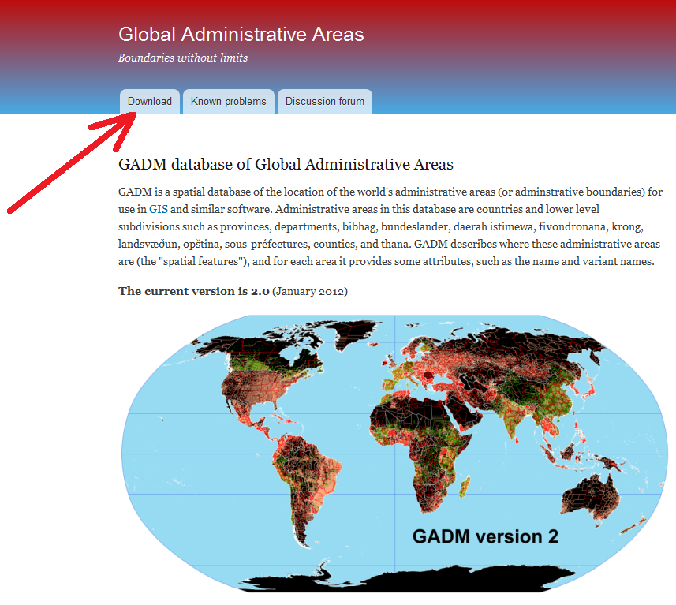

2) На открывшейся странице из выпадающих меню выбрать желаемую страну (Country) и формат скачиваемых файлов (File Format). Выберите шей-файл (Shapefile). Нажать ОК.

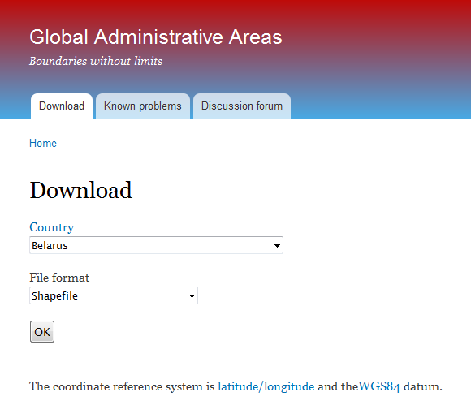

3) На открывшейся странице увидим карту страны, под которой находится ссылка download для скачивания zip-архива с нужными нам шейп-файлами для всех трех уровней пространственного разрешения. Сохраните этот архив (BLR_adm.zip) в удобном для вас месте.

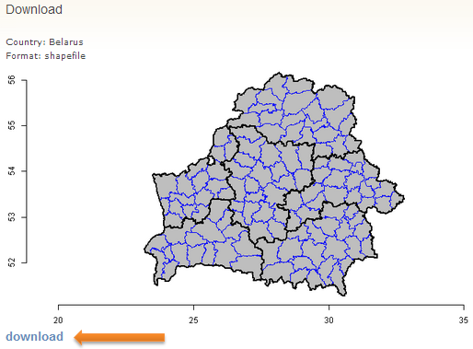

Цель работы: научиться работать с оформлением и подписями различных слоёв карты, научиться импортировать в MapInfo базы данных из Excel, а также создавать слой точечных объектов с заранее известными координатами.

Откройте векторную карту России, которая находится в папке ПРАКТИКУМ / shp_file (файл Областное_деление.shp). Также откройте следующие шейп-файлы: областные центры России (файл Областные центры.shp), населённые пункты России (файл населённые_пункты.shp) и железные дороги России (файл железные_дороги.shp).
Для открытия шейп-файлов необходимо в окне «Открыть» выбрать тип файлов «ERSI шейпфайл (*.shp)»:
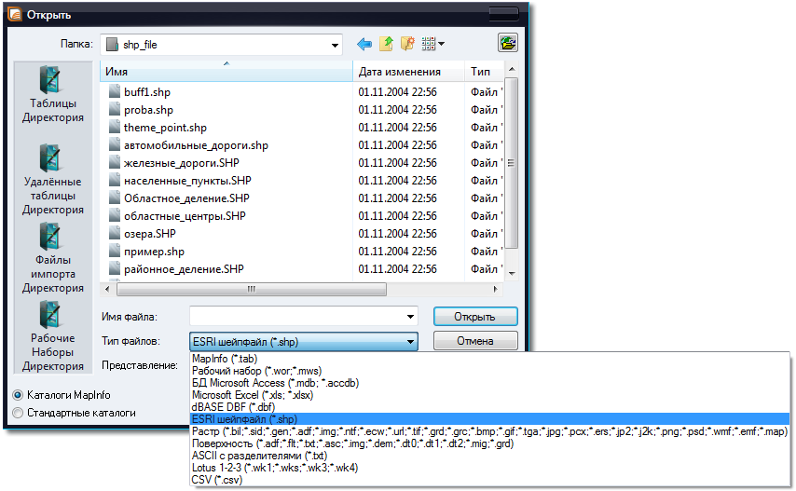

Обратите внимание: автоматически программа помещает слой, содержащий точечные объекты, на самый верх (за исключением косметического слоя, который наверху всегда), под ними помещает слои, содержащие линейные объекты, а на самый низ – полигональные. Такое расположение способствует лучшему виду для пользователя – линейные и точечные объекты не перекрываются площадными. При необходимости слои можно переставить местами вручную.
Открыв эти файлы, включите для всех слоёв подписи. Чтобы было удобно различать по подписям к какому слою относится та или иная подпись, нужно изменить вид подписи для каждого слоя. Например, сделать их разноцветными. В настройках подписей поставьте галочку «Подписи могут накладываться». Видите, какая каша образовалась? Однако нам надо видеть все подписи на карте, но не одновременно, а постепенно приближаясь.

Попробуйте сделать следующее:
- Установите в свойствах подписей для слоя городов, чтобы они были видны до 1000 км и менее и смещение в 5 точек (чтобы потом подпись не закрывала значок города). Оформление городов – чтобы были видны до 8000 км и менее.
- Для слоя административных центров подписи – от 1000 до 4000 км, измените оформление для административных центров единообразно и выберите какой-нибудь красивый значок, залейте его цветом.
- Для регионов России подписи должны быть показаны в пределах до 5000 км и менее.
- Для железных дорог подписи и оформление должны быть видны до 8000 км.
- Сделайте подписи всех слоёв различными между собой.

Получится примерно такой результат:

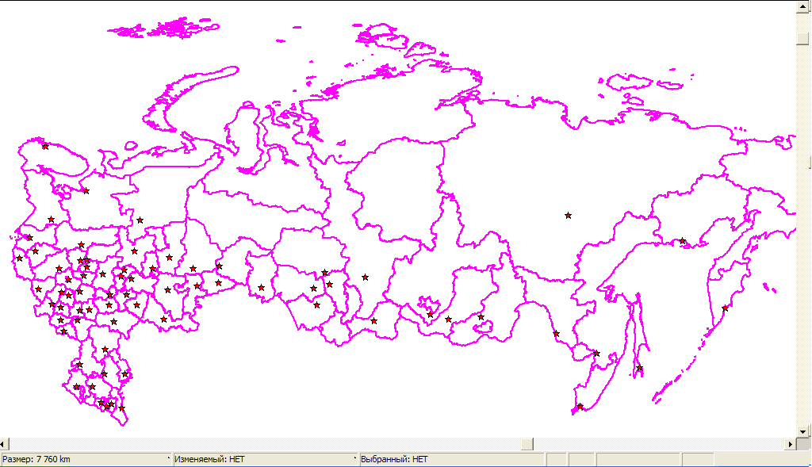
Для размера окна 7760 км:

Для размера окна в 4190 км:
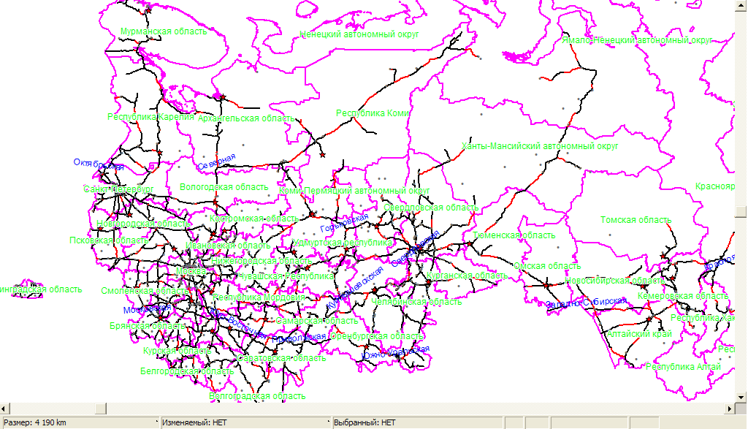
Для размера окна в 2290 км:

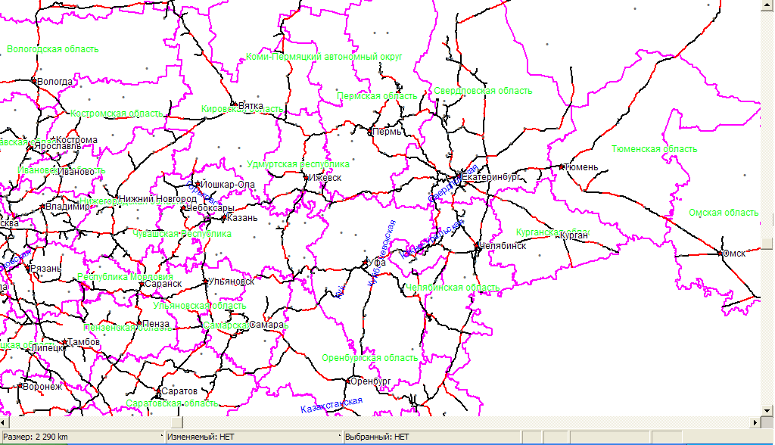

Для размера окна в 591 км:
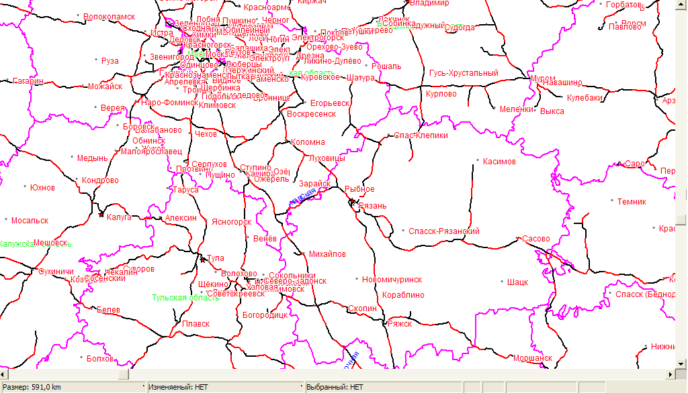
Не обязательно у вас получится абсолютно то же, что и в примере, так как источники ваших файлов и файлов, приведённых для примера различны. Поэтому продолжайте далее экспериментировать с цветом объектов и подписей, с появлением и исчезновением объектов и подписей при различных масштабах с таким расчётом, чтобы карту удобно было просматривать как всю целиком, так и в постепенном приближении вплоть до наиболее возможного.
Именно удобство визуального восприятия карты при разных масштабах, «читабельность» объектов и подписей будет являться главным критерием оценки работы преподавателем. Продолжайте изменять пределы видимости объектов и подписей вплоть до наиболее оптимальных результатов.
Примечание: если один объект состоит из нескольких полигонов, не имеющих общей границы (например, группа островов), то при включении подписи каждый полигон будет подписан отдельно и одинаково. От этого можно избавиться, убрав метку из пункта «Подписи могут повторяться» вкладки «Правила подписывания» окна «Свойства слоя».

Импорт данных из Excel в MapInfo. В MapInfo существует доступ к удаленной базе данных с помощью присоединенных таблиц. Присоединенные таблицы можно редактировать и сохранять изменения, не выходя из MapInfo. Таблицы Access и Excel могут быть напрямую открыты с помощью меню. Таким образом, можно создать независимую базу данных в Excel, а затем импортировать эти данные в MapInfo в качестве отдельного слоя. Откроем шейп-файл BLR_adm1.shp из папки Шейп-файлы / Белоруссия 2, установив тип файла «ERSI шейпфайл (*.shp)» в окне «Открыть».
Теперь давайте откроем таблицу Excel. Прежде чем открыть электронную таблицу в MapInfo, Вам потребуется ответить на следующие вопросы:
− какую область данных вы хотите использовать?
− является ли первая строка диапазона ячеек или именованной области данных заголовком колонок?
Чтобы открыть пример электронной таблицы:
1. Создайте файл *.xls, куда можно помещать любую информацию об объектах. В учебном примере это будет файл Города Белоруссии с населением свыше 100 тысяч человек.xlsx в папке «Практическая работа № 4».
2. Выполните команду "Файл > Открыть таблицу".
3. В списке "Тип файла" выберите "Microsoft Excel".
4. Выберите этот файл.
5. Нажмите "Открыть".
Появится диалог "Информация из Excel"

Здесь мы выбираем, какой именно диапазон ячеек и из какого листа файла мы собираемся импортировать в MapInfo (строка «Имя области»), по умолчанию, выбирается весь диапазон заполненных ячеек таблицы. Кроме того, если первая строчка электронной таблицы содержит не данные, а названия колонок (как в приведённом примере, так как Excel не содержит инструмента, позволяющего задавать заголовки колонкам отдельно), то устанавливаем метку на строке «Задать заголовки из ячеек, находящихся над выбранными».
Далее появления диалог «Установка свойств поля», где MapInfo предлагает нам названия полей и их тип для проверки их правильного определения (как правило, программа определяет тип поля правильно, но на всяких случай лучше проверить; десятые доли должны отделяться от целого числа запятой, а не точкой, в противном случае программа воспримет эти данные как текст, а не число).
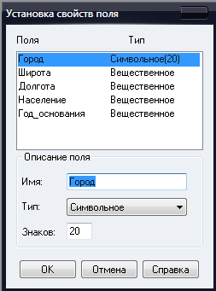
После нажатия «ОК» электронная таблица появится в окне Списка. Для того, чтобы добавить слой, соответствующий импортированной таблице и на котором размещены объекты, указанные в таблице, необходимо выбрать меню Таблица> Создать точечные объекты. Видим следующую форму:

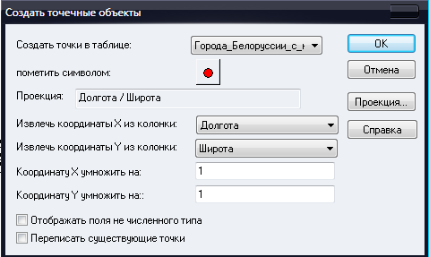

Здесь выбираем, как должны выглядеть точечные объекты на карте, из какой колонки брать широту (координату Y) и долготу (координату X). Если территория находится в северном полушарии, умножаем координату Y на 1, если в южном, то на –1. Если территория находится в восточном полушарии, умножаем координату Х на 1, если в западном, то на –1.
Также выбираем проекцию слоя, которая должна совпадать с проекцией того векторного слоя или растрового изображения, на который наносятся точечные объекты.
Жмём на кнопку OK формы «Создать точечные объекты». Добавляем новый слой, по названию совпадающий с импортированной таблицей с помощью инструмента «Добавить слои…» из окна «Управление слоями». Устанавливаем подписи.
В итоге на карту Белоруссии должны быть нанесены в соответствии со своими координатами и подписаны города с численностью населения свыше 100 тысяч человек.

Домашнее задание:
- Создать базу данных в Excel «Районы Гомельской области», заполнив столбцы 1) Название района; 2) Численность всего населения; 3) Численность мужского населения; 4) Численность женского населения; 5) Численность городского населения; 6) Численность сельского населения.
- Создать базу данных в Excel «Города-миллионеры России», заполнив её по столбцам: 1) Город; 2) Широта; 3) Долгота; 4) Население.

Датум – набор параметров, используемых для смещения и трансформации земного эллипсоида в локальные географические координаты. Наиболее известные датумы: WGS84 (World Geodetic System 1984) – используется в системе GPS, в настоящее время принят как основной в США; Пулково-1942 (СК-42, Система координат 1942) – максимально подходящий к европейской территории СССР, самый распространённый на и постсоветском пространстве

